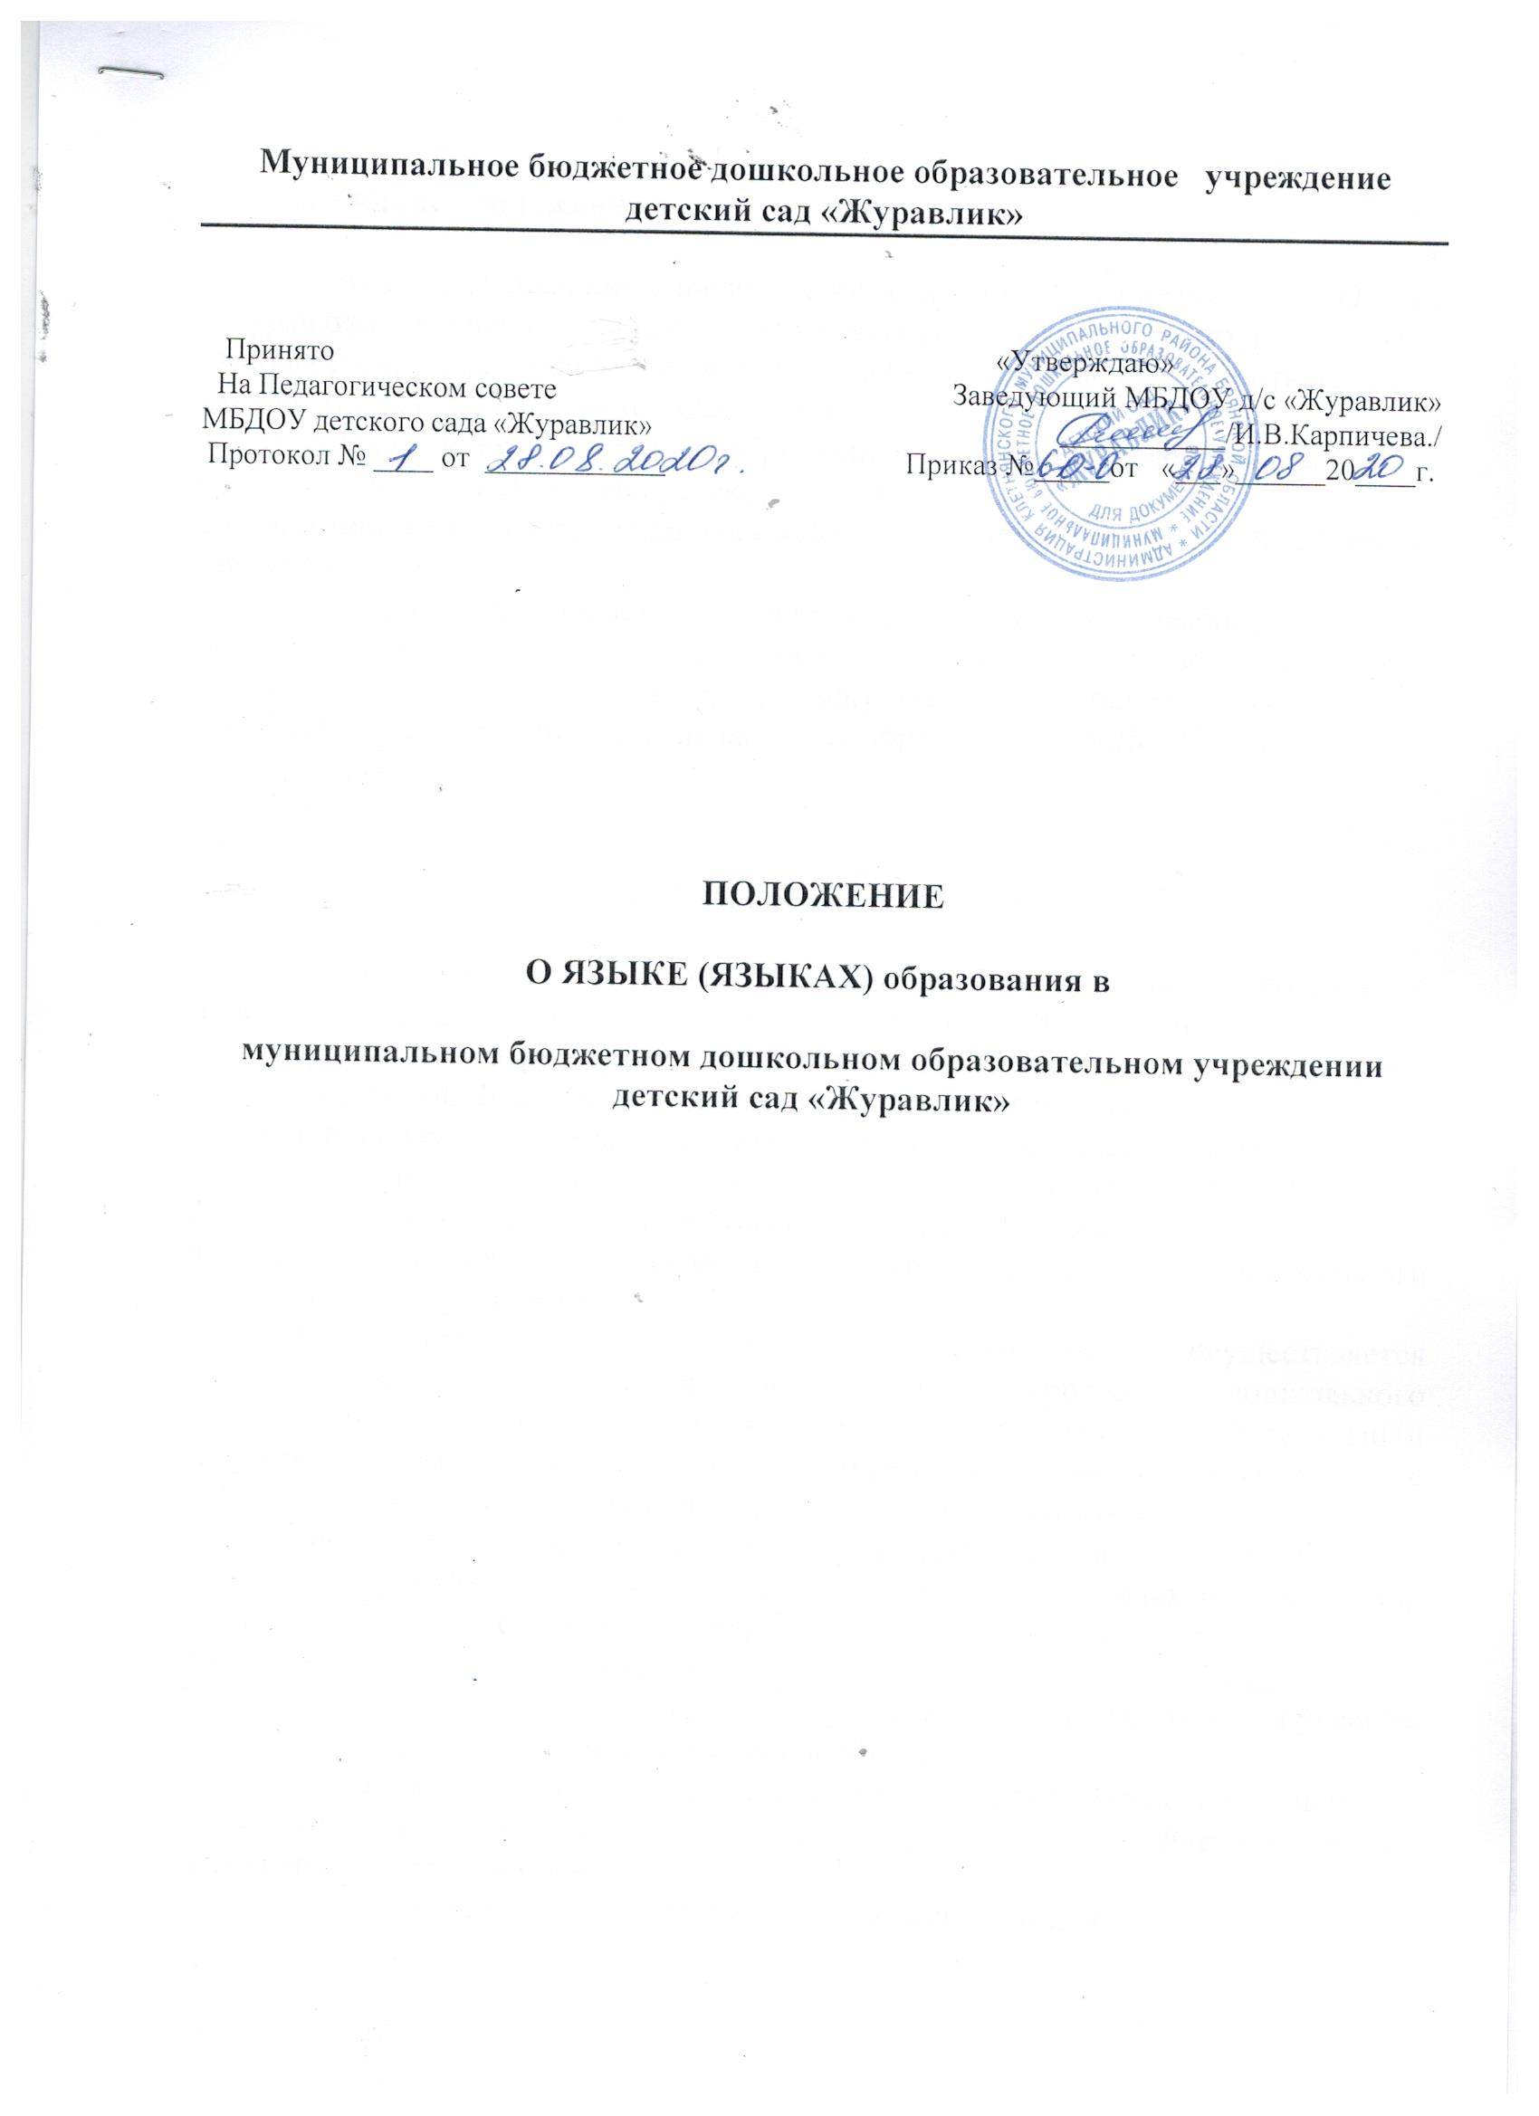

1. **Общие положение**
   1. Настоящее Положение определяет язык (языки) образования в МБДОУ д/с «Журавлик», осуществляющим образовательную деятельность по реализуемой Основной образовательной программе МБДОУ д/с «Журавлик», в соответствии с законодательством Российской Федерации

1.1. Настоящее положение о языке образования Муниципального дошкольного образовательного учреждения детский сад «Журавлик» разработано в соответствии с Федеральным законом «Об образовании в Российской Федерации» статья 14.

1.2. Положение устанавливает языки образования и порядок их выбора родителями (законными представителями) несовершеннолетних воспитанников при приеме по образовательным программам дошкольного образования.

1.3. Настоящее Положение определяет язык образования в МДОУ детский сад «Журавлик».

1. **Язык образования в ДОУ.**

2.1.В соответствии со [статьей 68 Конституции Российской Федерации](http://docs.cntd.ru/document/9004937) государственным языком Российской Федерации на всей ее территории является русский язык. Преподавание и изучение государственного языка Российской Федерации в рамках имеющих государственную аккредитацию образовательных программ осуществляется в соответствии с федеральными государственными образовательными стандартами, в том числе ФГОС ДО

2.2. Право обучающихся на пользование государственным языком Российской Федерации в Учреждении обеспечивается путём получения ими дошкольного образования на русском языке.

2.3. Образовательная деятельность на русском языке осуществляется Учреждением по реализуемой образовательной программе дошкольного образования, разработанной Учреждением в соответствии с Федеральным государственным образовательным стандартом дошкольного образования и с учётом примерной образовательной программы дошкольного образования.

2.4. Право на получение дошкольного образования на родном языке из числа языков народов Российской Федерации, реализуется в пределах возможностей, предоставляемых системой образования, в порядке, установленном законодательством об образовании.

2.5. Документооборот в образовательной организации осуществляется на русском языке - государственном языке Российской Федерации.

2.6. Иностранные граждане и лица без гражданства все документы представляют в Учреждение на русском языке или вместе с заверенным в установленном порядке переводом на русский язык.

2.7. Граждане Российской Федерации, иностранные граждане и лица без

гражданства получают образование в МБДОУ д/с «Журавлик» на русском языке по основным общеобразовательным программам дошкольного образования в

соответствии с федеральными государственными образовательными стандартами

2.8. Выбор языка образования, изучаемых родного языка из числа языков народов Российской Федерации, в том числе русского языка как родного языка, осуществляется по заявлениям родителей (законных представителей) воспитанников при приеме (переводе) на обучение по образовательным программам дошкольного образования.

2.9. В ДОУ, в рамках предоставления дополнительных образовательных услуг может быть организована образовательная деятельность по изучению иностранных языков в соответствии с образовательной программой и в порядке, установленном законодательством об образовании и локальными нормативными актами Учреждения.

1. **Заключительные положения.**
   1. Настоящее Положение вступает в силу с момента издания Приказа «Об утверждении «Положения о языке (языках) образования в МБДОУ д/с «Журавлик» и действует до принятия нового «Положения о языке образования» в Учреждении.
   2. Изменения в настоящее Положение могут вноситься Учреждением в соответствии с действующим законодательством и Уставом МБДОУ д/с «Журавлик».